TOÁN 7 – TUẦN 2 – PHIẾU ĐẠI SỐ 1
NHÂN CHIA SỐ HỮU TỈ
I/. KIẾN THỨC CẦN NHỚ
Với ; ta có :
- Nhân hai số hữu tỉ :
- Chia hai số hữu tỉ :
II/. BÀI TẬP
- Thực hiện phép tính
Bài 1: Thực hiện các phép tính sau:
Loại 1: Nhân hai số hữu tỉ:
a) b) c)
d) e) f)
g) h)
Loại 2: Chia hai số hữu tỉ
a) b) c)
d) e)
Loại 3: Nhân, chia hai số hữu tỉ
a) b) c)
d) e)
Loại 4: Cộng, trừ, nhân, chia số hữu tỉ
a) b) c)
d) e) f)
g) h) i)
k)
Loại 5: Đặt thừa số chung
a) b)
c) d)
- So sánh
Bài 2: Cho hai biểu thức
So sánh A và B?
Bài 3: Cho hai biểu thức . So sánh A với
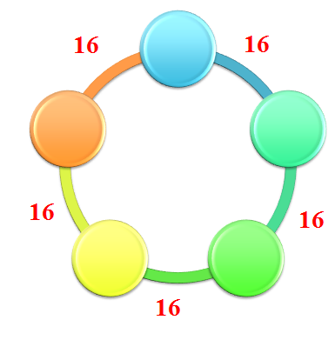
Bài 4*: Cho hai biểu thức . So sánh B với 1.
ĐỐ VUI:
Bài 5: Bạn Hà viết bảy số hữu tỉ trên một vòng tròn. Tìm các số đó, biết rằng tích của hai số bất kì cạnh nhau bằng 16.

Hướng dẫn giải
Dạng 1: Thực hiện phép tính
Bài 1: Thực hiện các phép tính sau:
Loại 1: Nhân hai số hữu tỉ:
a)
b)
c)
d)
e)
f)
g)
h)
Loại 2: Chia hai số hữu tỉ
a)
b)
c)
d)
e)
Loại 3: Nhân, chia hai số hữu tỉ
Loại 4: Cộng, trừ, nhân, chia số hữu tỉ
Loại 5: Đặt thừa số chung
Dạng 2: So sánh
Bài 2:
Vậy A > B
Bài 3:
Vậy
Bài 4*:
Vậy
Bài 5:
Gọi 7 số đó lần lượt là, hiển nhiên mỗi số trên đều khác 0. Ta có:
. Chứng minh tương tự ta cũng có: . Vậy bảy số đều bằng nhau và mỗi số đều bằng 4 hoặc đều bằng - 4
